Nama : Najwa Arisani Fauziah

Kelas : XII RPL 1

**ALGORITMA**

**SORTING**

1. Button

D:\XII RPL 1\karyawan\klauster2\sorting2.png

1. Script event

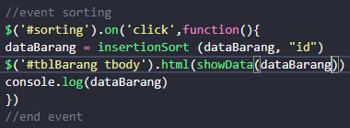

Ketika button sorting di klik maka akan menjalankan function berikut:

1. Function

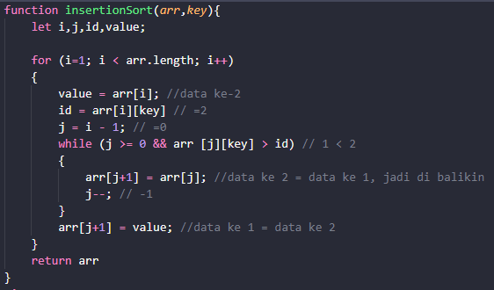

Disini saya menggunakan algoritma insertion sort, Insertion sort merupakan pengurutan dengan cara membandingkan dan mengurutkan dua data pertama pada array, kemudian membandingkan data pada array berikutnya. Dimana data pertama yaitu index 0 dan data kedua yaitu index 1.Saya menggunakan algoritma ASC (Ascending) untuk mengurutkan datanya, yaitu dari nilai terkecil menuju nilai terbesar.

**SEARCHING**

1. Button

D:\XII RPL 1\karyawan\klauster2\searching1.png

1. Event Script

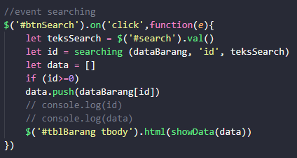

1. Function

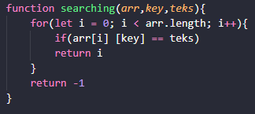

Untuk proses searching ini sendiri saya menggunakan algoritma Sequential Search. Ketika button dengan Id btnSearch di klik maka akan menjalankan function searching. Function ini akan mereturn sebuah data id yang user cari. Ketika user memasukkan data id yang di cari dan meng-klik button, function ini akan mencari nilai list index ke 0 sampai index ke n untuk mencari nilai yang sama dengan yang di cari user. Jika hasilnya -1 maka tidak ditemukan, namun jika hasilnya selain -1 maka data ditemukan Lalu data tersebut akan ditampilkan di table data barang.

**HITUNGAN**

1. Diskon, Total Harga

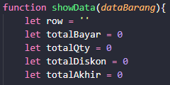

Pertama saya membuat sebuah variable baru bernama row, kemudian di dalam function showData ini terdapat sebuah kondisi sebagai berikut

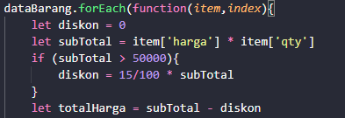

Data awal dari diskon bernilai 0. Untuk mencari subtotal sama dengan harga di kali jumlah barang, Jika subtotal nya lebih besar dari 50000 maka akan menjalankan kondisi diskon 15% dari subtotal. Lalu, untuk mengisi Total Harga yaitu subtotal dikurangi diskon.

Hasilnya kemudian ditampilkan di row

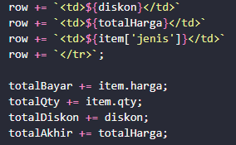

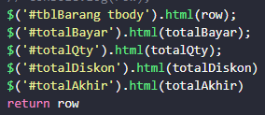

1. Total Bayar, Total Jumlah, Total Diskon, Total Akhir



Pertama, saya membuat sebuah variable baru di showdata yang nilai data nya 0



Lalu di dalam kondisi yang sama dengan row, terdapat variable berikut. Variabel ini untuk menghitung item tiap barisnya. Kemudian di tampilkan di tabel dengan id berikut.



